国家职业资格
育婴师证书内容变更的公告

根据《人力资源社会保障部办公厅关于进一步做好技能人员职业资格证书发放管理有关工作的通知》，现就“育婴师”正确分类为“生活服务照料人员-育婴员”的公告如下：
- 各地人力资源和社会保障厅职业技能鉴定中心将逐步对职业资格证书进行变更，新版职业资格证书即统一按照该职业大典的分类标注职业资格类别。
- 旧版国家职业资格育婴师证书将统一更名为新版证书上的国家职业资格“生活服务照料人员-育婴员”，并逐步对新参加考试的学员开始新版本证书发放工作。
- 即日起，中心所有对内对外文件、资料、收据等全部使用“育婴员”。
- 新版证书变更后，与学员签订的合同继续有效。【备注：附件为新版国家职业资格“生活服务照料人员-育婴员”证书。】

特此公告

四川西部人力资源开发中心
2019年3月11日

附件：新版国家职业资格育婴员三级（高级）证书
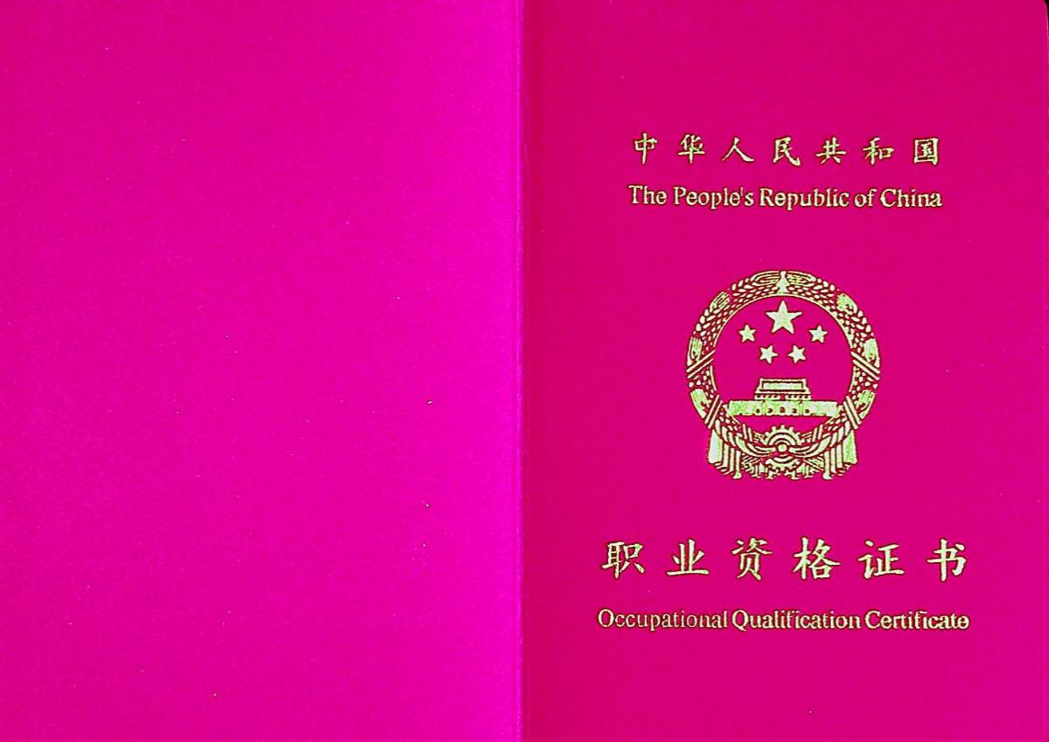
（三级证书封面）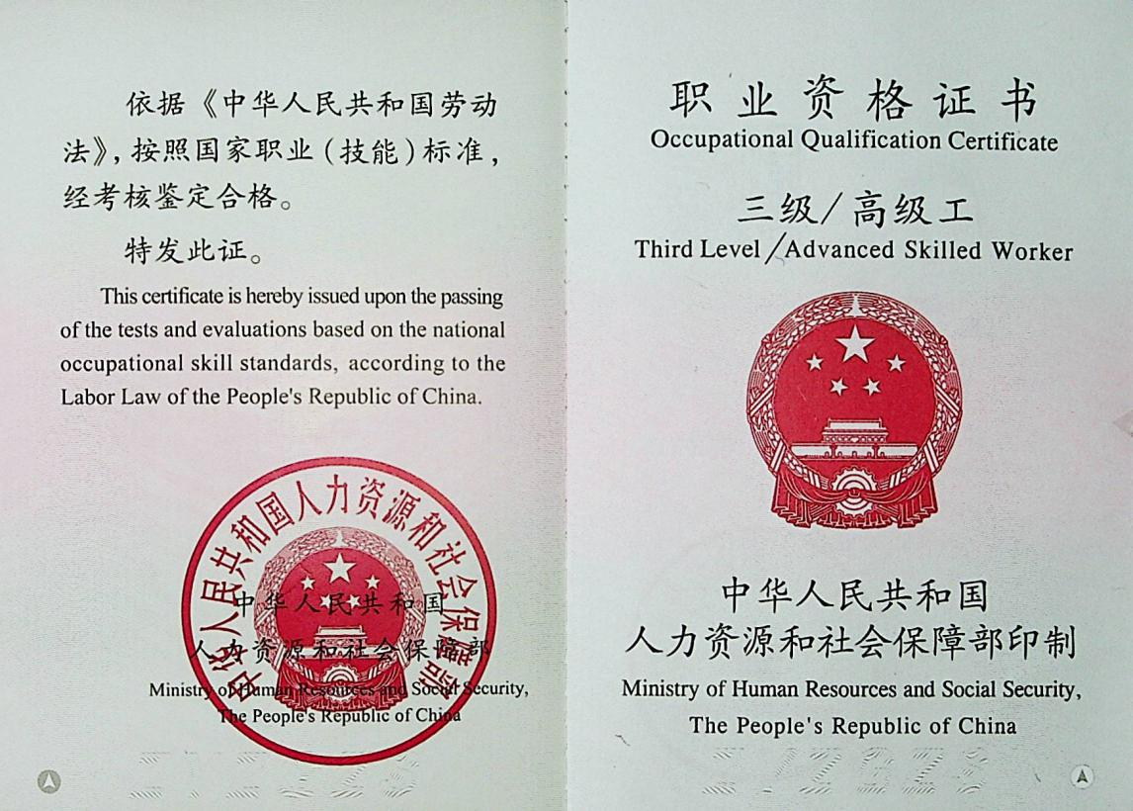
（三级证书页一）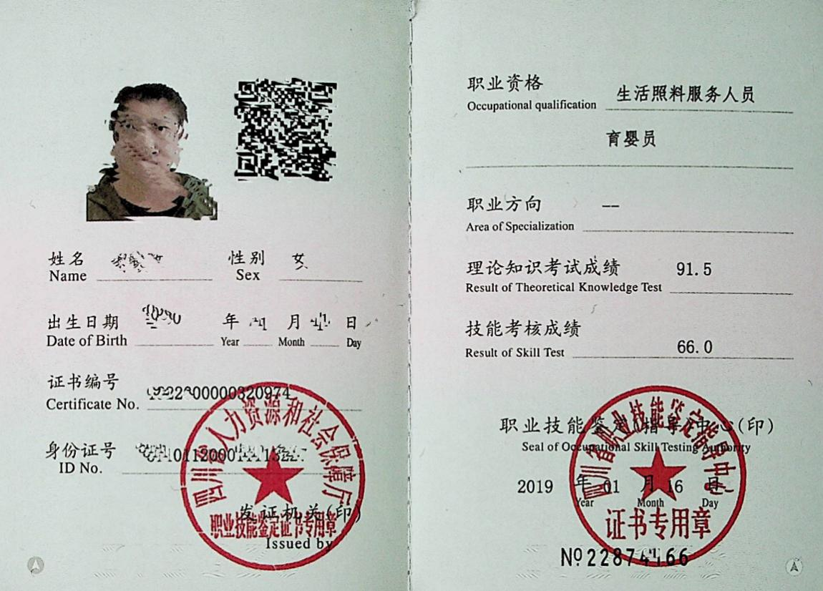
（三级证书页二）
资格名称统一为“职业大类+工种名称”
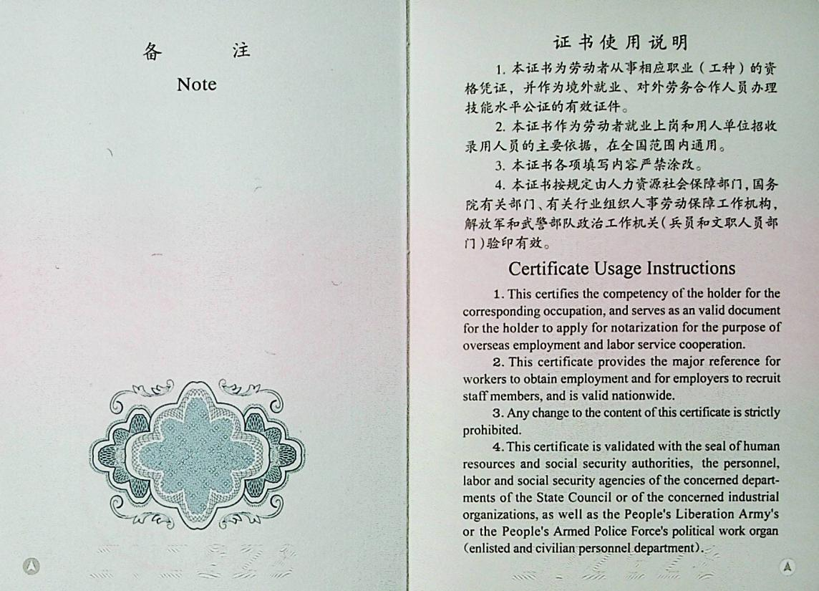
（三级证书页三）

